La Marche des …
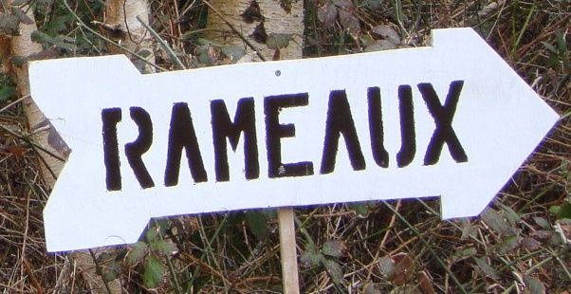Edition 2012

Samedi 31 Mars
Rendez-vous à 15h00 à l’église du Touquet
Arrivée 18h15 à l’église de Trépied
Messe des Rameaux à 18h30
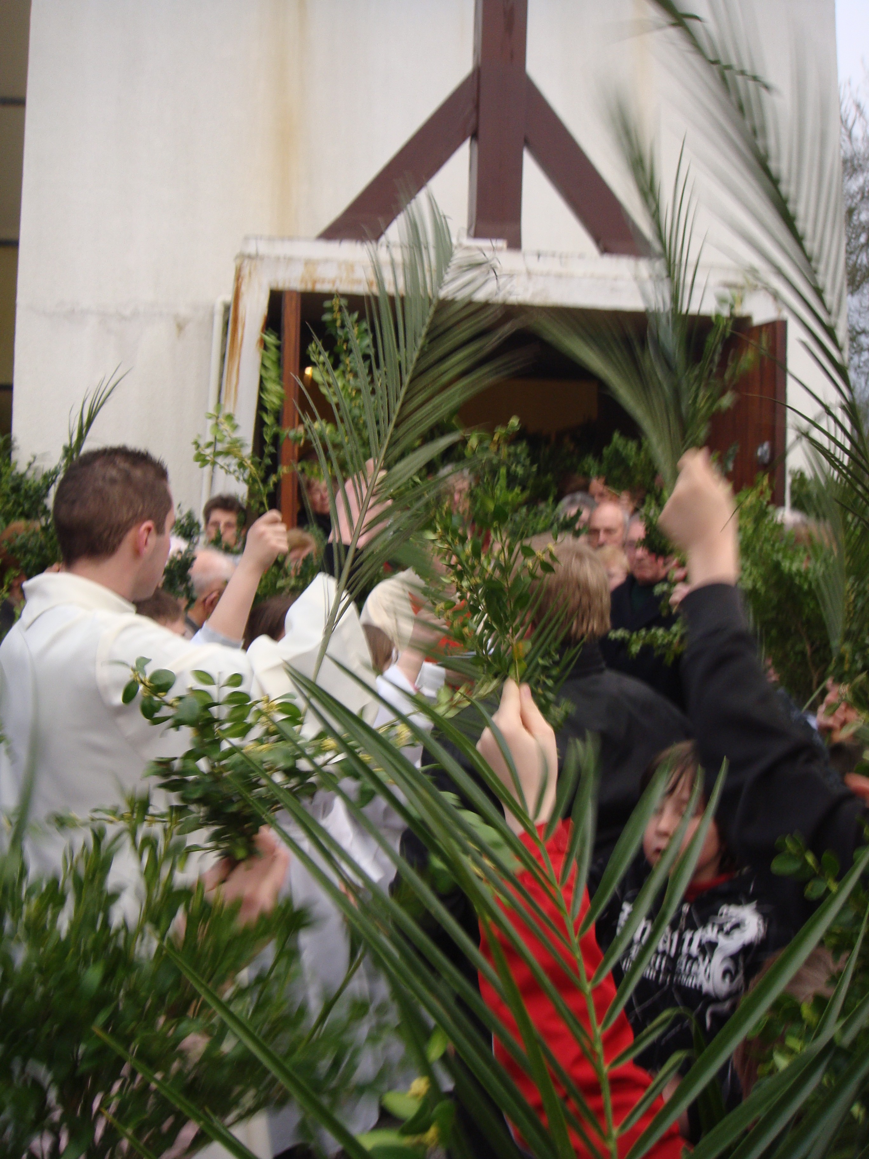
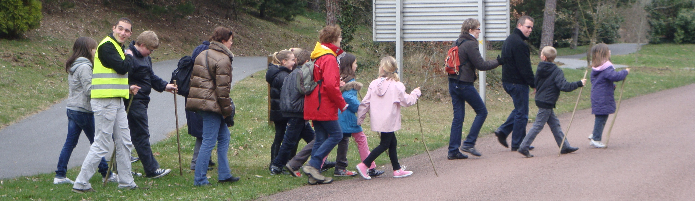

Un temps pour cheminer… pour partager…

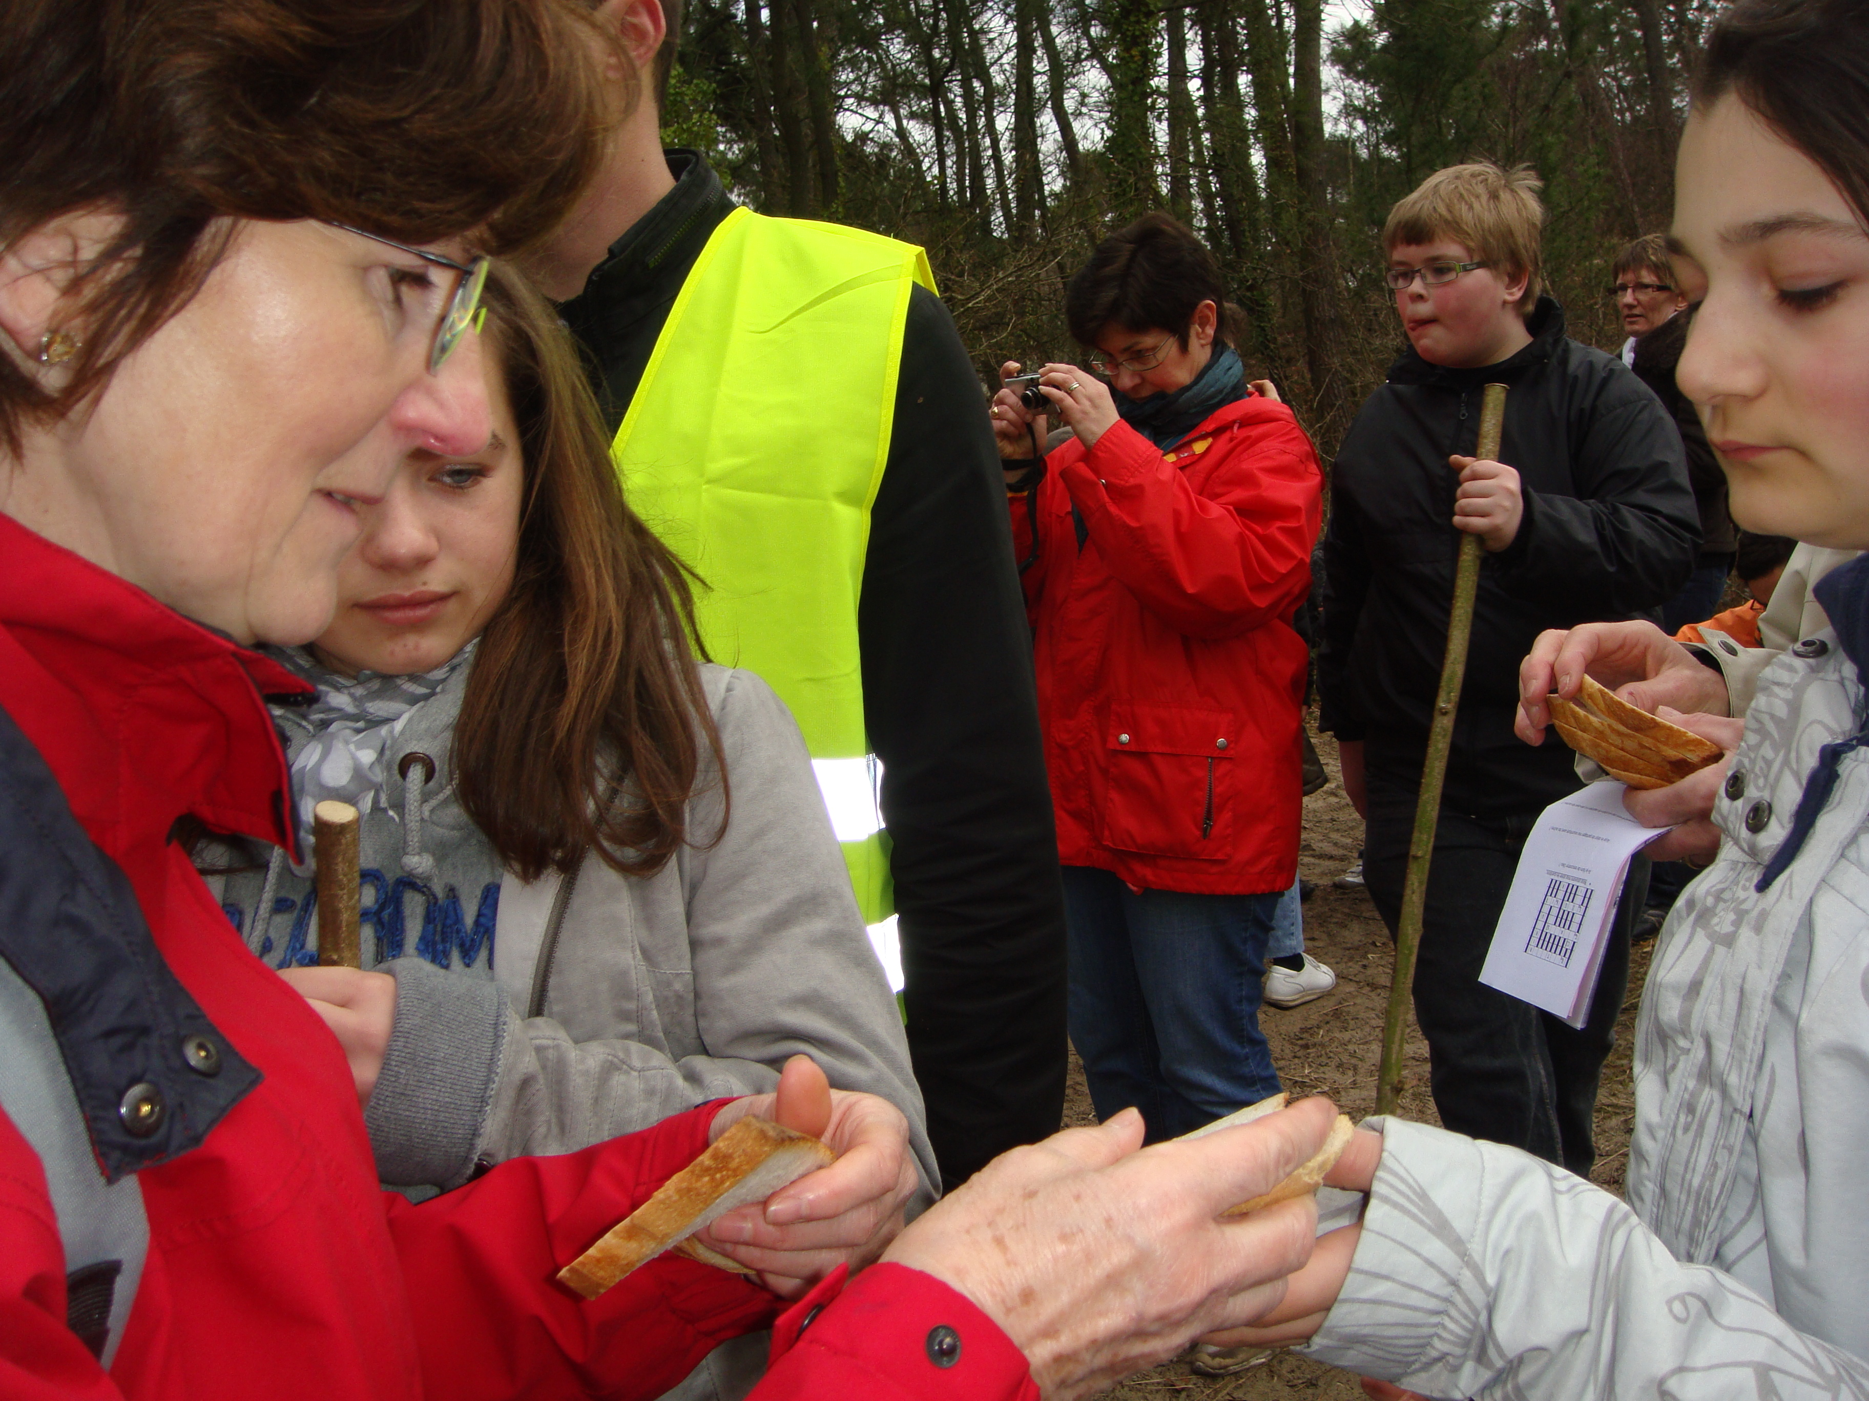

Un temps pour prier …
pour célébrer…

Participer à la 3ème édition de la Marche des Rameaux :

C’est vivre un temps de fête, de rencontre, de prière, d’échange et de célébration.

Un rendez-vous à ne pas manquer, pour tous, en famille…tous ensemble!

Nous partirons de l’église du Touquet et marcherons jusqu’à l’église de Trépied, lieu d’arrivée où nous vivrons ensemble l’Office des Rameaux !
Le parcours n’est pas difficile ! Deux haltes seront proposées et un goûter sera offert par la Paroisse.
Prévoyez une bonne paire de chaussures, un manteau de pluie!

A bientôt,
L’équipe d’animation
Pour informations contactez: Anne-Cécile GUILLEMAIN au 06.08.71.04.82
AUTORISATION PARENTALE
à remettre signée, aux catéchistes ou organisateurs avant le départ.

Mme / Mr_______________________________________________________________
Adresse _______________________________________________________________
Email: ________________________________________________________________
Tél: ____________________ Portable: _____________________________________
Autorise mon enfant (nom et prénom)
______________________________________________________________________

à participer à la 3ème Marche des Rameaux, le 31 Mars 2012, de l’église
du Touquet à l’église de Trépied, et aux différentes activités prévues ce jour.
J’autorise les organisateurs à prendre les décisions médicales d’urgence qui s’imposeraient le concernant.

Le / /2012 Signature
Participer à la 3ème édition de la Marche des Rameaux :

C’est vivre un temps de fête, de rencontre, de prière, d’échange et de célébration.

Un rendez-vous à ne pas manquer, pour tous, en famille…tous ensemble!

Nous partirons de l’église du Touquet et marcherons jusqu’à l’église de Trépied, lieu d’arrivée où nous vivrons ensemble l’Office des Rameaux !
Le parcours n’est pas difficile ! Deux haltes seront proposées et un goûter sera offert par la Paroisse.
Prévoyez une bonne paire de chaussures, un manteau de pluie!

